פרק י״א — מתמטיקה ללמידה עמוקה
כיצד מחשב לומד באמצעות שיפועים, נגזרות וגרדיאנטים?
מסלול התמחות בלמידת מכונה ולמידה עמוקה • כיתות י״א–י״ב • שלושים שעות לפי מפת תכנית ההתמחות
ספר תלמיד | פרק עצמאי בסדרה המאוחדת | נוסחאות, חישובים, גרפים, קוד ותרגול
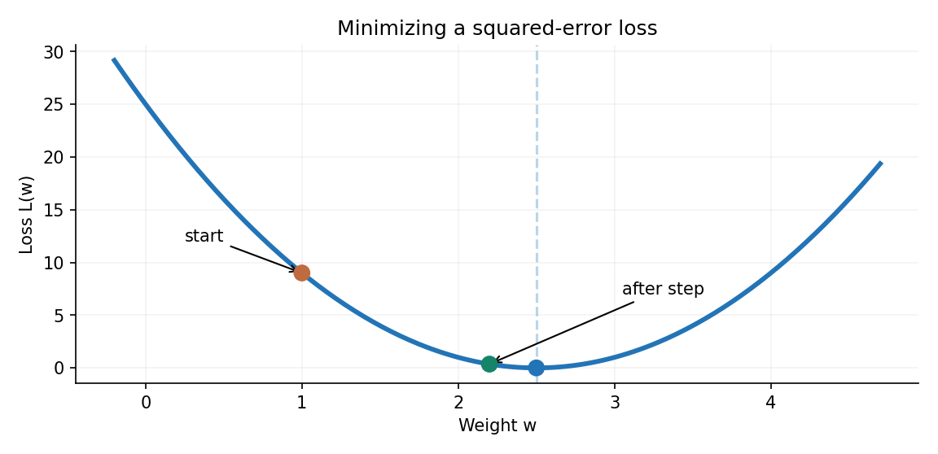
מה נראה בפרק? מודל משנה משקל כדי להקטין את פונקציית השגיאה. נלמד לחשב ולהסביר את התהליך, ולא רק להריץ קוד.
הפרק בנוי לפי שיטת הספר שלנו: בעיה אמיתית → אינטואיציה → מתמטיקה מדורגת → חישוב ידני → Python → ניסוי → משמעות ל־AI → תרגול עצמאי.

מפת מטרות הלמידה
בסיום הפרק התלמיד יוכל… | הוכחת הבנה
לזהות קלט, פלט, פרמטר ופונקציית שגיאה | לנתח מודל חיזוי ולקבוע מה נלמד ומה מחושב
לפרש שיפוע ונגזרת | לחשב ולהסביר סימן וגודל נגזרת
לחשב נגזרות, נגזרות חלקיות וגרדיאנט | לפתור תרגילי פונקציות בשני פרמטרים
לעקוב אחר Gradient Descent | לבצע כמה צעדי עדכון ולפרש השפעת קצב למידה
להפעיל כלל שרשרת במסלול חישוב | לחשב את השפעת משקל על שגיאה
לממש ולבדוק חישובים ב־Python | להשוות חישוב ידני, NumPy והפרשים סופיים
להסביר את הקשר ל־Backpropagation | לצייר גרף חישוב ולפרט מה מתקדם קדימה ומה אחורה

ידע קודם וחיבור למסלול
דרוש: אלגברה בסיסית, חזקות, פונקציה ליניארית, משוואת ישר, מכפלה פנימית, NumPy, רגרסיה ליניארית ומושגי משקולת, הטיה ושגיאה מפרקים 5, 8 ו־9. איננו מניחים שהלומד כבר למד חשבון דיפרנציאלי באופן שיטתי; כל סימן יוסבר בעת הופעתו.
הפרק מעוגן בפרק י״א — מתמטיקה ללמידה עמוקה (30 שעות) שבמפת תכנית ההתמחות. החלוקה הפנימית, דוגמאות Gradient Descent ובדיקת נגזרות הן תכנון דידקטי שלנו. התוכן המדויק של כל תת־נושא יתוקף מול הסילבוס הרשמי המלא לפני קביעת מעמדו כחומר חובה.

11.1 סיפור מסגרת: דודו רוצה לשפר תחזית
דודו בונה מערכת המסייעת למעבדת המחשבים להעריך כמה דקות נדרשות לתיקון תקלה. בתחילה הוא יוצר נוסחה פשוטה המבוססת על מספר התקלות הקודמות. המודל שלו מפיק תחזית, אבל התחזית אינה זהה לזמן האמיתי. מה צריך לשנות כדי להשתפר?
דודו יכול לנסות משקל חדש באופן מקרי, לבדוק את השגיאה ולנסות שוב. אבל כאשר למודל יש אלפי משקולות, ניסוי מקרי לכל אחת מהן אינו דרך יעילה. עלינו להבין לאיזה כיוון לשנות כל משקל, וכמה לשנות אותו.
זה תפקיד המתמטיקה בפרק: הנגזרת מתארת שינוי מקומי, הגרדיאנט מאגד נגזרות לפי פרמטר, וכלל השרשרת מאפשר להעביר מידע על השגיאה דרך רצף החישובים.

11.2 פונקציה — מכונה מתמטית המקבלת קלט ומחזירה פלט
פונקציה היא כלל המייחס לכל ערך קלט בתחום ערך פלט אחד. לדוגמה, f(x)=2x+1 מתארת קשר בין משתנה x לערך מספרי מחושב. אם מציבים x=3 מקבלים 7. אין פירוש הדבר שהעולם באמת מתנהג על פי הפונקציה הזאת; היא מודל אפשרי של הקשר.
במודל רגרסיה אנחנו כותבים ŷ=wx+b. הסימון ŷ נקרא ״ואי כובע״ ומציין תחזית. x הוא מאפיין נתון, w הוא משקל ו־b הוא הטיה. במהלך האימון מנסים להתאים את w ואת b. בעת החיזוי, מאפייני הקלט אינם משקולות.
f(x)=2x+1 ; f(3)=2·3+1=7
כדי להבין מודל, עלינו תמיד לשאול: מה המשתנה שמשנים? מה מוחזק קבוע? ומה נמדד בציר האנכי?
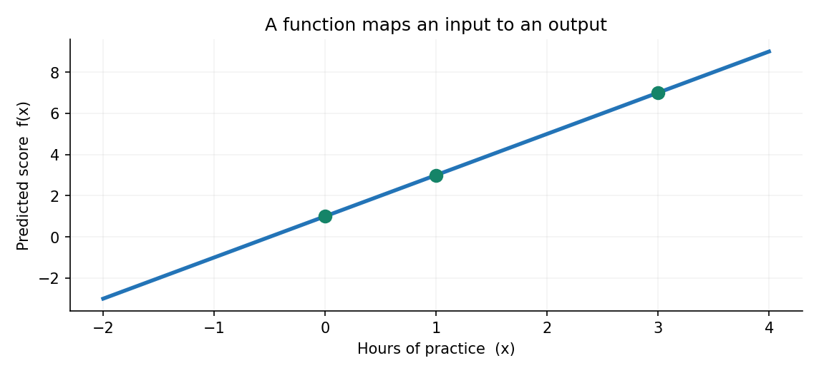
דוגמה לקשר בין קלט לפלט. נקודות על הישר אינן הוכחה שהקשר בחיים האמיתיים הוא ליניארי.

11.3 שינוי ממוצע — השיפוע בין שתי נקודות
נניח שהתלמיד רוצה לדעת עד כמה התחזית משתנה כאשר מגדילים את ערך הקלט. נחשב תחילה שינוי ממוצע: לוקחים הפרש בין שני ערכי הפונקציה ומחלקים בהפרש בין ערכי הקלט.
Average slope = [f(x₂) − f(x₁)] / (x₂ − x₁)
עבור f(x)=x², בין x=1 לבין x=2 נקבל f(1)=1 ו־f(2)=4. לכן השיפוע הממוצע הוא (4−1)/(2−1)=3. משמעות התוצאה: לאורך הקטע הזה, הפונקציה גדלה בממוצע בשלוש יחידות פלט עבור יחידת קלט אחת.
אבל האם השיפוע הוא 3 גם ממש ליד x=1? לא. ככל שמקטינים את המרחק בין הנקודות מקבלים מידע מקומי מדויק יותר.

11.4 ממוצע שינוי לנגזרת — הרעיון של גבול
נרצה למדוד את קצב השינוי בנקודה אחת. נבחר נקודה x ונסתכל על נקודה קרובה x+h. כאשר h נעשה קטן יותר, מיתר המחבר את שתי הנקודות מתקרב למשיק לעקומה. אם הגבול קיים, שיפוע המשיק נקרא הנגזרת בנקודה.
f′(x) = lim(h→0) [f(x+h) − f(x)] / h
בסימון זה lim פירושו גבול; h הוא שינוי קטן בקלט; והסימן f′ מבטא נגזרת. הגבול איננו הצבה ישירה של h=0, מפני שאז נקבל חילוק באפס. הוא מתאר למה מתקרב הביטוי כאשר h קרוב לאפס.
בדוגמה f(x)=x², כאשר x=1 נכתוב: [(1+h)²−1]/h = 2+h, לכל h שאינו אפס. לכן כאשר h מתקרב לאפס, הנגזרת מתקרבת ל־2. זהו השיפוע המיידי בנקודה x=1.
שימו לב להבחנה: הפונקציה מחזירה גובה או ערך; הנגזרת מתארת את קצב השינוי של אותו ערך.
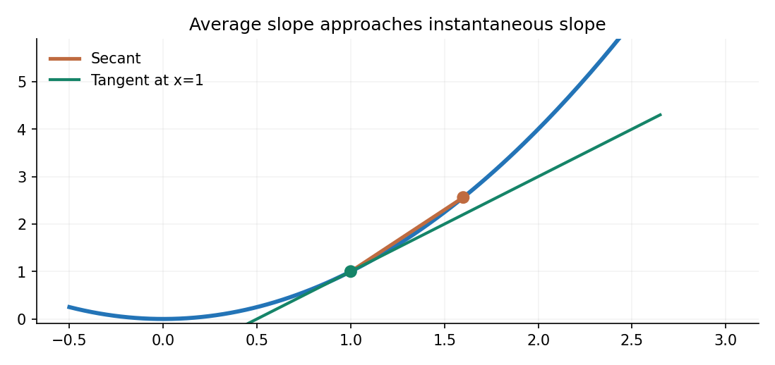
המיתר מודד שיפוע ממוצע; המשיק מתאר את השיפוע המקומי בנקודה x=1.

11.5 בדיקה מספרית — מאמתים נגזרת בעזרת Python
נחשב שוב את שיפוע ההפרש עבור f(x)=x² ליד x=1. כאשר h=0.1 נקבל 2.1, כאשר h=0.01 נקבל 2.01, וכאשר h=0.001 נקבל 2.001. הערכים מתקרבים לתוצאה המדויקת 2.
המחשב מאפשר לנו לחקור את הרעיון הנובע מן הנוסחה. עם זאת, מספרים במחשב מיוצגים בדיוק מוגבל. h קטן באופן קיצוני עלול דווקא ליצור שגיאת עיגול. לכן בדיקה מספרית מספקת ראיה מעשית, לא תחליף להוכחה מתמטית.
התנסות מודרכת: כתבו פונקציה המחזירה את f(x), ואז חשבו את הביטוי עבור כמה ערכי h. לפני ההרצה נסו לנבא את כיוון ההתקרבות.
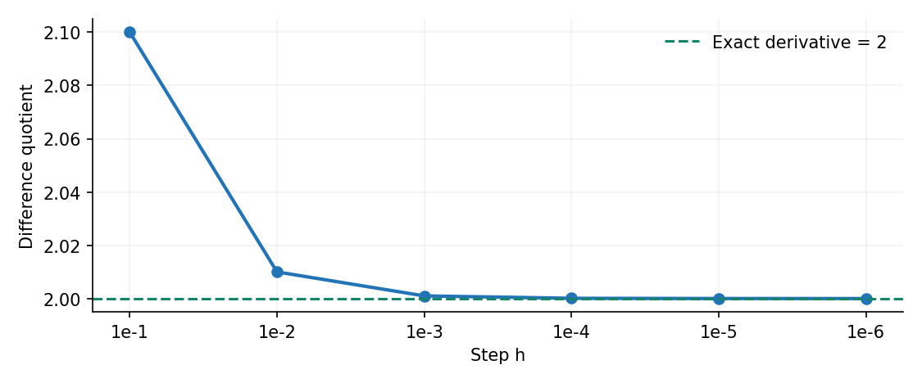
הפרש המנות מתקרב לערך הנגזרת המדויק. סדר הדוגמאות בגרף הוא מגודל h=0.1 ועד h=0.000001.
def f(x):
return x ** 2
for h in [0.1, 0.01, 0.001, 0.0001]:
slope = (f(1 + h) - f(1)) / h
print(h, round(slope, 6))

11.6 איך מפרשים נגזרת חיובית, שלילית או אפס?
כאשר f′(x)>0 הפונקציה עולה באופן מקומי. כאשר f′(x)<0 היא יורדת באופן מקומי. נגזרת אפס מתארת משיק אופקי, אך לא תמיד נקודת מינימום: היא יכולה להיות גם מקסימום או נקודה אחרת, למשל f(x)=x³ בנקודה x=0.
גודל הנגזרת מלמד על רגישות מקומית: נגזרת 6 פירושה שינוי בקירוב של 6 יחידות פלט לכל שינוי קטן של יחידת קלט, כאשר נשארים מספיק קרובים לנקודה. זהו קירוב מקומי ולא הבטחה לשינוי לאורך מרחק גדול.
Δf ≈ f′(x) · Δx
למידת מכונה משתמשת בפירוש הזה כדי להעריך מה יקרה לשגיאה אם נשנה מעט את המשקל. אבל יש לבדוק את גודל הצעד: קירוב מקומי עשוי לא להספיק לצעד גדול.

11.7 כללי גזירה בסיסיים — כלי עבודה למודל
במקום לחשב גבול מההתחלה בכל פעם, אפשר להשתמש בכללי גזירה. חישוב הנגזרת של קבוע הוא אפס, משום ששינוי בקלט לא משנה אותו. הנגזרת של x היא 1, כי כל שינוי בקלט מועבר ישירות לפלט.
כלל החזקה קובע שהנגזרת של x בחזקת n היא n כפול x בחזקת n−1. אם יש מקדם קבוע, הוא נשאר כגורם כפל. סכום של פונקציות גוזרים רכיב אחר רכיב.
d(c)/dx=0 ; d(xⁿ)/dx=n·xⁿ⁻¹ ; d[c·f(x)]/dx=c·f′(x)
דוגמה: אם f(x)=3x²−4x+7, נגזור 3x² לקבלת 6x, נגזור −4x לקבלת −4, ונגזור את הקבוע 7 לקבלת 0. לכן f′(x)=6x−4. בנקודה x=2, הנגזרת היא 8.
כללי הכפל והמנה יופיעו כהעשרה בסוף הפרק. לבניית ההבנה של אימון רשתות חשובה במיוחד שליטה בגזירת הרכבה באמצעות כלל השרשרת.
פונקציה | נגזרת | מה חשוב להבין
c | 0 | קבוע אינו משתנה עם הקלט
x | 1 | שינוי יחידה יוצר שינוי יחידה
x² | 2x | השיפוע תלוי במיקום
3x²−4x+7 | 6x−4 | גוזרים כל איבר בנפרד
eˣ | eˣ | פונקציה מעריכית שומרת צורה בנגזרת
ln(x) | 1/x (x>0) | לוגריתם טבעי בתחום החיובי

11.8 הקשר בין נגזרת לנקודות קיצון
במודל אנו מחפשים ערכי משקולות שמקטינים את השגיאה. כאשר מציירים את פונקציית השגיאה, מחפשים מקום שבו הערך שלה נמוך. בפונקציה חלקה, נקודת מינימום פנימית מקיימת לעיתים קרובות תנאי של נגזרת אפס.
אבל חשוב לא להפוך זאת לכלל שגוי: נגזרת אפס אינה מבטיחה מינימום, ולא כל פונקציה חלקה היא בעלת מינימום יחיד. לדוגמה, גם בשיא של גבעה הנגזרת יכולה להיות אפס.
בפונקציה L(w)=(2w−5)² נקבל מינימום כאשר 2w−5=0, ולכן w=2.5. נגזור ונראה שהנגזרת מתאפסת בדיוק שם.

11.9 פונקציית שגיאה — מה מודדים במהלך האימון?
מודל מקבל מאפיין x ומחשב תחזית ŷ. להשוואה לערך הנכון y נקרא שארית או טעות חיזוי e=ŷ−y. כדי שהשגיאה החיובית והשלילית לא יתבטלו, אפשר לרבע אותה. פונקציית שגיאה אחת לדוגמה בודדת היא L=(ŷ−y)².
כאשר יש כמה דוגמאות, מדד Mean Squared Error הוא הממוצע של ריבועי השגיאות. לעתים מגדירים הפסד עם גורם 1/2 כדי לפשט את הנגזרת; יש לשמור על אותה הגדרה בזמן חישוב והשוואה.
e = ŷ − y ; L = e² ; MSE = (1/n) Σᵢ(ŷᵢ − yᵢ)²
המטרה של אימון היא להפחית את השגיאה על נתוני האימון בלי לפגוע ביכולת ההכללה. הפחתה אינסופית של שגיאת אימון אינה יעד עצמאי: היא עלולה להוביל להתאמת יתר.

11.10 גוזרים את השגיאה ביחס למשקל אחד
נניח שבתרגיל מפושט x=2, התשובה הנכונה היא y=5, והמודל מנבא ŷ=2w ללא הטיה. לכן הפונקציה המתארת את שגיאת המודל היא L(w)=(2w−5)².
תחילה נגזור את הביטוי החיצוני: ריבוע של משהו. לפי כלל השרשרת, הנגזרת היא פעמיים הביטוי הפנימי כפול הנגזרת של הביטוי הפנימי.
L(w) = (2w − 5)²
dL/dw = 2(2w−5)·2 = 8w−20
אם w=1, התחזית היא 2, והשגיאה היא 9. הנגזרת היא 8·1−20=−12. הסימן השלילי אומר שהגדלה קטנה של המשקל צפויה להקטין את השגיאה בנקודה הזאת. הוא לא אומר שהשגיאה עצמה שלילית.
אם w=3, הנגזרת היא 4, כלומר הגדלה קטנה של המשקל דווקא תעלה את השגיאה. כך ניתן לקבוע כיוון פעולה.
פונקציית השגיאה כתלות במשקל. הנגזרת מראה לאיזה כיוון לשנות אותו.

11.11 Gradient Descent — צעד עדכון מלא
ב־Gradient Descent משנים את המשקל בכיוון ההפוך לנגזרת, משום שזהו בדרך כלל הכיוון שבו השגיאה יורדת כאשר הצעד מספיק קטן. קצב הלמידה מסומן באות היוונית η (אֵטָה).
w_new = w_old − η·(dL/dw)
בדוגמה שלנו w=1, η=0.1 והנגזרת היא −12. תחילה מכפילים קצב למידה בנגזרת: 0.1·(−12)=−1.2. כעת מחסרים את הערך השלילי מהמשקל: w_new=1−(−1.2)=2.2.
אחרי העדכון התחזית היא 2·2.2=4.4. השגיאה החדשה היא (4.4−5)²=0.36, במקום 9. שימו לב: לא ״בחרנו״ מראש 2.2; הוא התקבל מכלל עדכון שהיה תלוי בנגזרת.
אין הבטחה שכל צעד ובכל קצב למידה יפחית את השגיאה. זוהי השערה שצריך לאמת על פונקציית השגיאה בפועל.

11.12 קצב למידה קטן מדי או גדול מדי
אם η קטן מאוד, ייתכן שהמודל יתקדם לעבר המינימום לאט. אם הוא גדול מדי, העדכון עשוי לדלג מעל המינימום ולהגדיל את השגיאה שוב ושוב. ערכי קצב הלמידה המתאימים תלויים בצורת פונקציית השגיאה.
בדוגמה הריבועית L(w)=(2w−5)², נגזרת השגיאה היא 8w−20. כאשר η=0.1, משקל התחלתי 1 מתקרב אל 2.5. לעומת זאת, כאשר η=0.3, צעד העדכון עלול להרחיק אותנו מן המינימום ולגרום לעלייה בשגיאה.
בתרגול נציג שני מסלולים ונבקש מתלמידים לנבא מה יקרה לאחר עוד שלושה צעדים לפני הרצת הקוד.
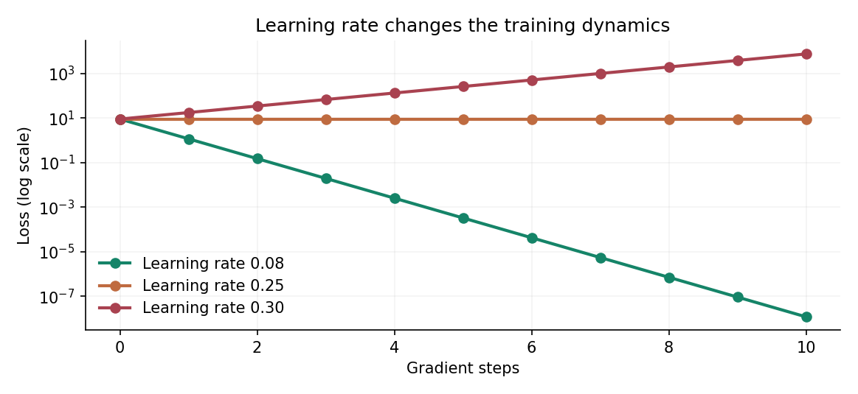
השוואת קצבי למידה באותה פונקציית שגיאה; הגרף משתמש בסולם לוגריתמי בציר האנכי.
def loss(w):
return (2*w - 5)**2
def gradient(w):
return 8*w - 20
w = 1.0
eta = 0.1
for step in range(6):
print(step, round(w, 4), round(loss(w), 5))
w = w - eta * gradient(w)

11.13 ממשקל אחד לשני פרמטרים: w ו־b
מודל אמיתי יכול להשתמש גם בהטיה b. כעת השגיאה תלויה בשני מספרים, ולכן נוכל לשאול בנפרד: כיצד היא משתנה כשמגדילים מעט את w ומשאירים את b קבוע? וכיצד היא משתנה כשמגדילים את b ומשאירים את w קבוע?
נגזרת ביחס למשתנה אחד כאשר האחרים קבועים נקראת נגזרת חלקית. סימונה ∂. אם L(w,b)=(w+b−4)², נגזור לפי w ו־b ונקבל בשני המקרים 2(w+b−4), מפני שכל אחד מהמשתנים מופיע כאן במקדם 1.
∂L/∂w=2(w+b−4) ; ∂L/∂b=2(w+b−4)
אם w=1 ו־b=0, השגיאה היא 9, וכל אחת משתי הנגזרות שווה −6. בקצב למידה 0.1, שני הערכים גדלים ב־0.6. כעת w=1.6, b=0.6 והתחזית 2.2; השגיאה החדשה היא (2.2−4)²=3.24.
בדוגמה הזאת יש יותר מזוג אחד של משקולת והטיה שנותנים אותה תחזית. כך אנו מבחינים בין הקטנת שגיאה לבין פתרון יחיד לפרמטרים.

11.14 גרדיאנט — וקטור נגזרות חלקיות
כאשר לפונקציית השגיאה יש כמה פרמטרים, אוספים את הנגזרות החלקיות שלה לווקטור אחד הקרוי גרדיאנט (Gradient). כל רכיב בו מתאר רגישות של השגיאה לשינוי קטן בפרמטר מסוים.
∇L(w,b) = (∂L/∂w, ∂L/∂b)
בכל איטרציה אפשר לעדכן את וקטור הפרמטרים כולו: θ_new=θ_old−η∇L(θ_old). זהו אותו רעיון של צעד אחד, כעת במספר ממדים.
באזור חלק של הפונקציה, הגרדיאנט מצביע לכיוון העלייה המהירה ביותר לפי המרחק האוקלידי. לכן הכיוון השלילי שלו משמש לתנועה מקומית לכיוון ירידה. שוב: מדובר במידע מקומי, ולא בהבטחה למצוא מינימום גלובלי.
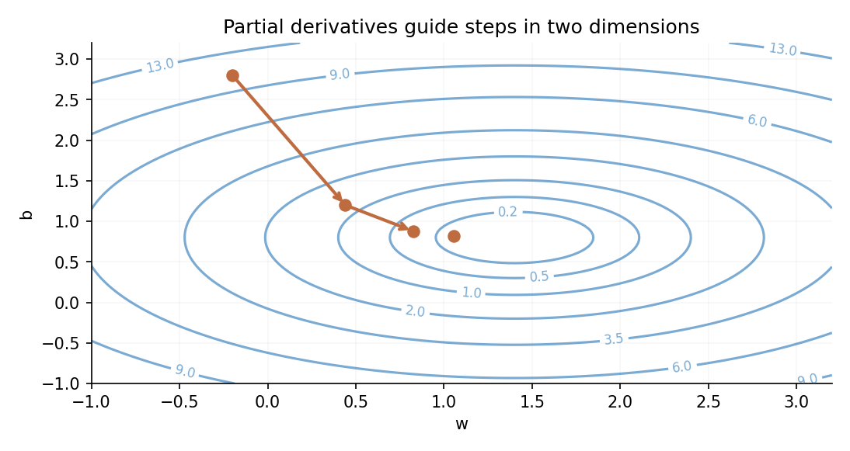
קווי גובה של פונקציית שגיאה בשני פרמטרים; החצים מדגימים תנועה לכיוון ערכי שגיאה קטנים.

11.15 דוגמה מלאה: גרדיאנט של MSE על שתי תצפיות
נשתמש בשתי דוגמאות אימון: x=1 עם y=3, ו־x=2 עם y=5. המודל הוא ŷ=wx+b. נתחיל במשקל w=1 ובהטיה b=0. התחזיות יהיו 1 ו־2, ולכן השאריות הן −2 ו־−3.
ממוצע ריבועי השגיאות הוא (4+9)/2=6.5. כאשר גוזרים את MSE ביחס למשקל, כל שארית מוכפלת גם בערך המאפיין שלה; ביחס להטיה מכפילים ב־1. כך מקבלים:
∂MSE/∂w = (2/n) Σᵢ (ŷᵢ−yᵢ)·xᵢ = −8
∂MSE/∂b = (2/n) Σᵢ (ŷᵢ−yᵢ) = −5
בקצב למידה 0.05 המשקל החדש הוא 1.4 וההטיה החדשה 0.25. התחזיות הופכות ל־1.65 ול־3.05. השגיאה החדשה היא (1.8225+3.8025)/2=2.8125. ירדנו מ־6.5 ל־2.8125 בצעד אחד.
מדוע חישבנו את ממוצע השגיאות ולא את סכומן? משום שבדוגמה הזאת בחרנו במפורש ב־MSE. אם היינו מגדירים פונקציית שגיאה אחרת, גם הנגזרת הייתה משתנה.
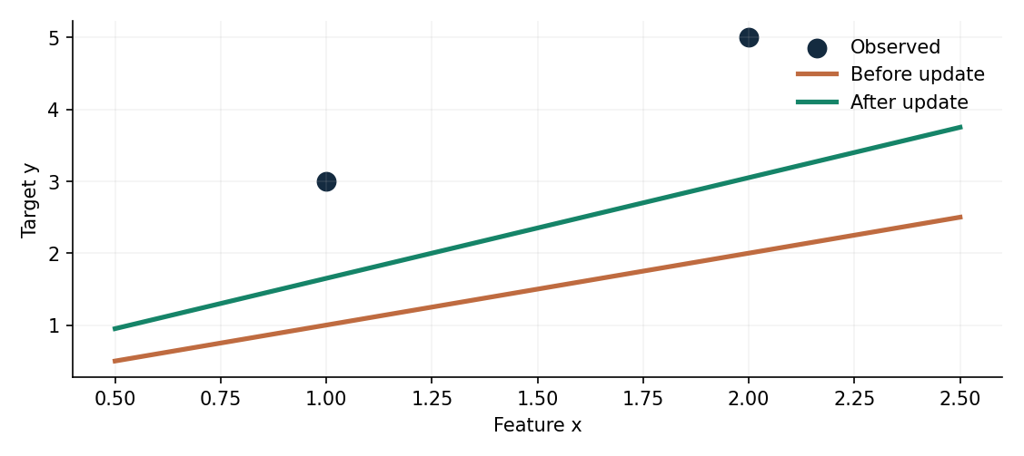
שתי דוגמאות אימון, קו חיזוי לפני עדכון וקו חיזוי אחריו. הקווים הם המחשה לשינוי פרמטרים, לא להכללה.
שלב | לפני | אחרי עדכון אחד
משקל w | 1.00 | 1.40
הטיה b | 0.00 | 0.25
תחזית ל־x=1 | 1.00 | 1.65
תחזית ל־x=2 | 2.00 | 3.05
MSE | 6.5000 | 2.8125

11.16 כלל השרשרת — איך נגזרת עוברת דרך שלבים?
חישוב של מודל אינו פעולה אחת. תחילה מחשבים z=wx+b; אחר כך ייתכן שמפעילים פונקציה; לאחר מכן מחשבים שגיאה. אם משנים את w, התוצאה הסופית משתנה דרך כל השלבים. כלל השרשרת מאפשר למדוד את ההשפעה הכוללת.
למשל, נניח x=3, w=2, b=1 ו־y=10. תחילה z=2·3+1=7. השארית היא e=z−y=−3, ופונקציית השגיאה L=e²=9.
dL/dw = (dL/de)·(de/dz)·(dz/dw)
dL/de = 2e = −6 ; de/dz=1 ; dz/dw=x=3
dL/dw = (−6)·1·3 = −18
בדומה, dL/db = −6 משום שנגזרת z ביחס ל־b היא 1. סימון קשתות בגרף החישוב מאפשר לעקוב אחרי ההשפעה בלי לאבד אף שלב.
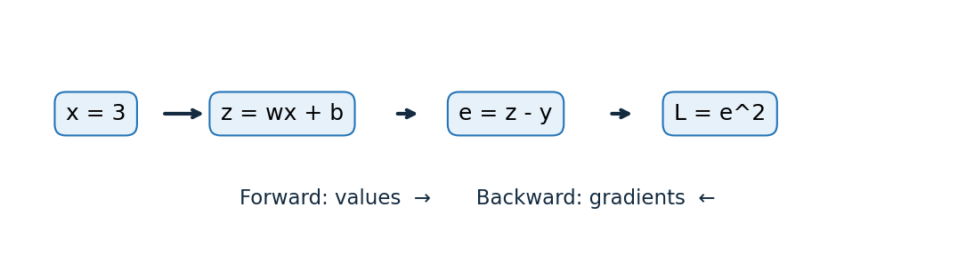
גרף חישוב מקורי: הערכים מחושבים קדימה, והנגזרות מחושבות אחורה באמצעות כלל השרשרת.

11.17 עדכון משקולת והטיה אחרי כלל השרשרת
נמשיך את הדוגמה הקודמת ונבחר קצב למידה η=0.01. המשקל החדש הוא 2−0.01·(−18)=2.18. ההטיה החדשה היא 1−0.01·(−6)=1.06. עכשיו נחשב תחזית מחדש.
z_new = 2.18·3 + 1.06 = 7.60
L_new = (7.60 − 10)² = 5.76
השגיאה ירדה מ־9 ל־5.76. בניגוד לעדכון פרספטרון על טעות סיווג, כאן העדכון מבוסס על נגזרות של פונקציית שגיאה רציפה. ההבחנה הזאת חיונית בדרך להבנת אימון רשת עצבית.
בפונקציה מרובת שכבות, כל שכבה תלויה בקודמתה. לכן אי אפשר לחשב את השפעת המשקולות הראשונות על השגיאה הסופית בלי להעביר מידע לאורך כל שרשרת החישוב.

11.18 פונקציות הפעלה: מדוע לא מספיק חיבור ליניארי?
אם מחברים שכבות המבצעות רק צירופים ליניאריים, הרכב השכבות עדיין יכול להיות מוצג כפעולה אפינית אחת. כדי ללמוד דפוסים מורכבים כגון XOR, מוסיפים לרשת פונקציות הפעלה לא־ליניאריות.
פונקציית ReLU מחזירה 0 לקלט שלילי ואת הקלט עצמו לקלט חיובי. פונקציית Sigmoid מחזירה ערך בין 0 ל־1, ולכן משמשת לעתים כשלב פלט בסיווג בינארי. הפלט שלה לבדו אינו מבטיח הסתברות מכוילת.
ReLU(z)=max(0,z) ; sigmoid(z)=1/(1+e^(−z))
נגזרת ReLU היא 0 לערכים שליליים ו־1 לערכים חיוביים; בנקודה 0 הנגזרת המתמטית אינה קיימת, ובמימושים נהוג לבחור ערך תת־נגזרת או מוסכמה. נגזרת Sigmoid היא sigmoid(z)·[1−sigmoid(z)].
בפרק זה אנו מבינים את הרעיון המתמטי. את אימון הרשת המלא נלמד בפרק 12.
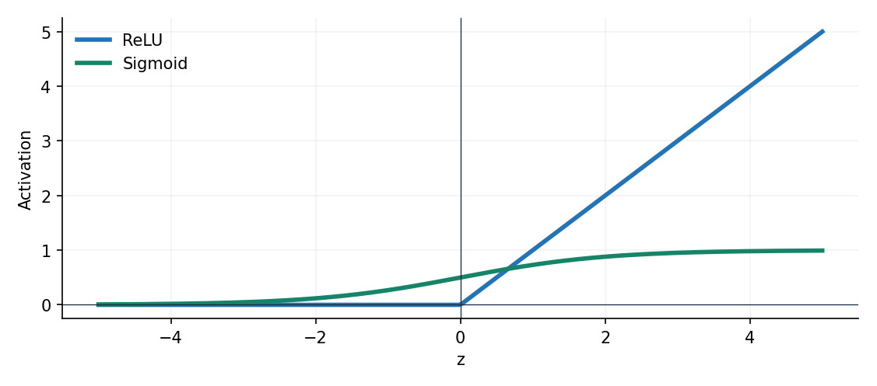
שתי פונקציות הפעלה נפוצות: ReLU ו־Sigmoid. הן יוצרות אי־ליניאריות במודל.

11.19 דוגמת העמקה — כלל השרשרת דרך Sigmoid
נבנה יחידה אחת: z=wx+b, אחר כך p=sigmoid(z), ולבסוף L=0.5(p−y)². המספר 0.5 הוא בחירה טכנית שמפשטת את הנגזרת; בדוגמה זו איננו משתמשים ב־Cross Entropy.
ניקח x=2, y=1, w=0, b=0. נקבל z=0 ולכן p=0.5. השגיאה ההתחלתית היא 0.5·(−0.5)²=0.125.
dL/dw = (p−y)·p(1−p)·x
כעת נציב: dL/dw=(−0.5)·0.25·2=−0.25. עבור ההטיה הנגזרת היא (−0.5)·0.25=−0.125.
בקצב למידה 0.4 נקבל w=0.1 ו־b=0.05. הסכום המשוקלל החדש יהיה z=0.25, ולכן p≈0.5622. השגיאה החדשה תהיה בקירוב 0.0959, כלומר נמוכה מן השגיאה הקודמת.
זהו גשר מפורש אל Backpropagation, אך אינו מימוש מלא של רשת בעלת שכבות רבות.

11.20 Gradient Checking — כיצד בודקים נגזרת שחושבה ביד?
כאשר מפתחים פונקציית שגיאה מורכבת, טעות באחד מגורמי כלל השרשרת עלולה לגרום לאימון לא נכון. דרך אבחון מועילה היא להשוות את הנגזרת האנליטית לנגזרת מספרית המחושבת באמצעות הפרשים סופיים.
f′(w) ≈ [f(w+h) − f(w−h)] / (2h)
הדוגמה נקראת הפרש מרכזי. נבחר h שאינו גדול מדי ואינו זעיר מדי. הנוסחה נותנת קירוב בדרך כלל מדויק יותר מהפרש חד־צדדי עבור פונקציה חלקה, אך אינה עובדת באותה צורה בנקודות לא־גזירות.
כדאי לבדוק הבדלים מוחלטים ויחסיים, להתייחס לסולם המספרים ולוודא שהפונקציה הדטרמיניסטית נבדקת באותם ערכי קלט.
בדיקת גרדיאנט היא כלי פיתוח ובקרה. במהלך אימון רגיל של רשת עמוקה נעדיף מנגנוני גזירה אוטומטיים ולא נחשב הפרשים סופיים לכל משקל.
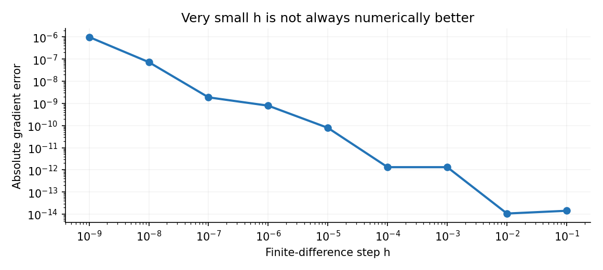
דוגמה מספרית להשפעת גודל צעד ההפרש על שגיאת קירוב הנגזרת; מספרים זעירים מאוד עלולים לפגוע בדיוק.
def loss(w):
return (2*w - 5)**2
w = 1.0
h = 1e-5
numerical = (loss(w+h) - loss(w-h)) / (2*h)
analytical = 8*w - 20
print('numerical:', numerical)
print('analytical:', analytical)

11.21 Gradient Descent במאגרי נתונים: Batch, Mini-batch ו־SGD
כאשר יש מאגר גדול, מחשבים גרדיאנט של שגיאה ממוצעת על מספר דוגמאות. ב־Batch Gradient Descent משתמשים בכל דוגמאות האימון לחישוב צעד אחד. ב־Stochastic Gradient Descent הקלאסי משתמשים בדוגמה אחת בכל צעד. ב־Mini-batch משתמשים בקבוצה קטנה של דוגמאות.
Mini-batch מאפשר עבודה וקטורית יעילה ויוצר גרדיאנט שהוא אומדן המבוסס על הקבוצה. גודל הקבוצה משפיע על עלות חישוב ועל תנודתיות העדכונים. אין מספר קסם אחד המתאים לכל משימה.
חשוב להבחין בין Epoch — מעבר על כלל דוגמאות האימון לפי שיטת האימון — לבין Step — פעולת עדכון אחת של הפרמטרים. בתקופה אחת עשויים להיות הרבה צעדים.
בדוגמה בעלת 100 תצפיות וקבוצות בגודל 20, מעבר מלא כולל בדרך כלל חמישה צעדי עדכון, אם אין דוגמה שנגרעת והקבוצות אינן חופפות.

11.22 האם ירידה בשגיאת אימון מספיקה?
לא. כמו בפרק 5.2, מודל נדרש לבצע תחזיות גם על נתונים שלא שימשו להתאמת המשקולות. לכן נעקוב בנפרד אחרי שגיאת האימון ושגיאת הוולידציה. אם שגיאת האימון ממשיכה לרדת ושגיאת הוולידציה עולה, זו יכולה להיות אינדיקציה להתאמת יתר.
זו אינה הוכחה יחידה: צריך לבדוק איכות נתונים, מדדי הערכה, חלוקה תקינה, ייצוג אוכלוסיות ושונות ניסוי. לפעמים שגיאת ולידציה מתנדנדת בגלל מאגר קטן.
בפרויקטים תלמידים יתעדו ערכי קצב למידה, מספר Epochs, חלוקת הנתונים וניסוי השוואה. לא בוחרים פרמטרים באמצעות קבוצת Test שנועדה להערכה הסופית.
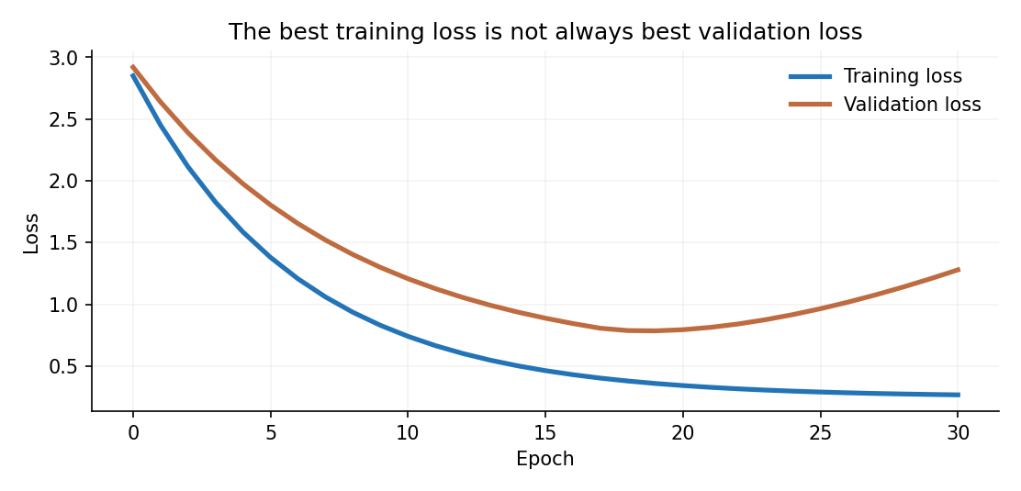
דוגמת עקומות אימון וולידציה סכמטיות. התלמיד צריך לזהות בעיית הכללה, לא רק את ערך השגיאה הנמוך ביותר.

11.23 מתי הנגזרת אינה מספר פשוט?
קיימות פונקציות שאין להן נגזרת בחלק מהנקודות. דוגמה מוכרת היא הערך המוחלט |x| ב־x=0. בפונקציות בעלות פינות משתמשים לעיתים בכלים מתמטיים נוספים כגון תת־גרדיאנט, או בוחרים מוסכמה חישובית כפי שנהוג ב־ReLU.
יש גם אזורים שבהם הנגזרת קטנה מאוד או גדולה מאוד. ברשתות עמוקות תופעות של גרדיאנטים נעלמים ומתפוצצים עלולות להקשות על אימון. כאן נציג את הרעיון בלבד: אם גרדיאנט כמעט אפס, שינוי הפרמטר עשוי להיות זעיר; אם הוא עצום, צעד עלול להיות לא יציב.
את ההתמודדות המקצועית עם התופעות נבחן בפרקי הרשתות, לרבות בחירת פונקציות הפעלה, אתחול משקולות ואופטימייזרים מתקדמים.

11.24 הקשר המדויק בין פרק 11 לפרק 12
בפרק 11 למדנו כיצד מחשבים תחזית, שגיאה, נגזרת ושינוי משקולת. בפרק הבא נראה כיצד רשת שלמה מפעילה שכבות רבות: תחילה Forward Pass מחשב תוצאות, אחר כך Loss מודד שגיאה, ואז Backward Pass משתמש בכלל השרשרת כדי לחשב את הגרדיאנט לכל משקל.
יש להבדיל בין שלוש פעולות: Backpropagation מחשבת גרדיאנטים; אופטימייזר כגון SGD משתמש בהם לעדכון פרמטרים; והערכת ביצועים בודקת אם המודל מכליל לנתונים חדשים.
חשיבה במבנה הזה מונעת ערבוב בין פעולה מתמטית, כלי תוכנה ותוצאה לימודית.

שאלות עצירה ובדיקת הבנה
• אם הנגזרת של פונקציית שגיאה חיובית בנקודה מסוימת, מה המשמעות של הגדלה קטנה במשקל? האם ירידה בשגיאה מובטחת גם לצעד גדול?
• מדוע f′(x)=0 אינה הוכחה לכך שמצאנו מינימום?
• מה ההבדל בין פונקציית שגיאה לבין הגרדיאנט שלה?
• במודל ŷ=wx+b, מה מחזירה הנגזרת החלקית לפי w ומה מחזירה הנגזרת לפי b?
• כיצד יודעים מהו כיוון החישוב של הערכים ומהו כיוון החישוב של הגרדיאנטים בגרף חישוב?
• מה ההבדל בין Backpropagation לבין Gradient Descent?
• מדוע בדיקת ירידה בשגיאת אימון אינה מספיקה כדי להכריז על מודל מצליח?

תרגול מדורג — שלוש רמות

רמה א׳: מיומנויות יסוד
• הציבו x=−2, x=0 ו־x=3 בפונקציה f(x)=3x−1. פירשו משמעות של כל פלט.
• חשבּו שיפוע ממוצע של f(x)=x² בין x=2 ל־x=3. השוו לנגזרת בנקודה x=2.
• גזרו f(x)=4x²−6x+5 וחשבו f′(1). הסבירו במילים את הסימן.
• נתון L(w)=(w−4)², w=1, η=0.1. חשבו נגזרת וצעד עדכון אחד.

רמה ב׳: חיבור מתמטיקה לאימון
• נתון ŷ=wx+b, ‏x=2, y=7, w=1, b=0. חשבו תחזית, שגיאה וריבועה, ואז את שתי הנגזרות החלקיות.
• בדוגמה L(w)=(2w−5)² השוו צעד עדכון עם η=0.05 ו־η=0.3. איזו מסקנה אפשר להסיק מן התוצאה ואיזו לא?
• כתבו קוד המשווה בין נגזרת אנליטית לקירוב מספרי בשלוש נקודות שונות. הציגו טבלה ופרשנות.
• שרטטו גרף חישוב של z=3w+1 ושל L=(z−10)². ציינו מה ידוע בכל צומת ומהי הנגזרת המקומית.

רמה ג׳: חשיבה של מפתח AI
• במודל עם שני מאפיינים הגדירו MSE עבור שלוש דוגמאות. חשבו ידנית צעד שלם עבור שני משקולות והטיה.
• ניסוי מציג ירידה עקבית ב־Training Loss ועלייה ב־Validation Loss. הציעו שתי השערות ניתנות לבדיקה וניסוי מבוקר.
• מדוע לא נכון לפרש את פלט Sigmoid תמיד כהסתברות אמינה? הציעו דרך לבחון את האמינות.
• השוו חישוב גרדיאנט באמצעות הפרשים סופיים לבין גזירה אוטומטית: יתרון, מגבלה ושימוש מתאים לכל שיטה.

שאלת הערכה מקורית בסגנון בגרות
במערכת של דודו מתקבל מודל ŷ=wx+b. נתונים שני זוגות אימון: (x=1,y=3), (x=2,y=5). מגדירים MSE כממוצע ריבועי השאריות. בתחילת הניסוי w=1 ו־b=0, וקצב הלמידה הוא η=0.05.
סעיף | דרישה
א׳ | חשבו את שתי התחזיות, השאריות וערך MSE ההתחלתי. (שמונה נקודות)
ב׳ | גזרו את MSE לפי w ולפי b, והסבירו מה משמעות כל נגזרת. (שתים־עשרה נקודות)
ג׳ | בצעו צעד Gradient Descent אחד וחשבו מחדש את שתי התחזיות. (עשר נקודות)
ד׳ | חשבו את MSE החדש. נמקו אם הצעד הפחית את שגיאת האימון. (שש נקודות)
ה׳ | הסבירו מדוע אין להסיק מכך שהמודל יצליח גם על מחשבים שלא נראו באימון. (ארבע נקודות)

זו שאלה מקורית לתרגול, ברוח ניתוח מתמטי ואלגוריתמי. אין מדובר בשאלת בגרות רשמית, והמחוון המוצע אינו מחוון משרד החינוך.

תכנית הוראה מוצעת — שלושים שעות
מפגש | שעות | תוצר מרכזי
1 — פונקציה ושיפוע | 3 | תרשים פונקציה וחישוב שינוי ממוצע
2 — נגזרת וגבול | 3 | חישוב נגזרת ביד ובדיקה מספרית
3 — כללי גזירה | 3 | דף תרגול ונימוק סימן נגזרת
4 — Loss ו־Gradient Descent | 3 | טבלת עדכון משקולות
5 — קצב למידה וניסויים | 3 | גרף שגיאה עבור כמה קצבי למידה
6 — נגזרות חלקיות וגרדיאנט | 3 | חישוב בשני פרמטרים
7 — MSE על כמה תצפיות | 3 | צעד אימון מלא מוקטֵן
8 — כלל השרשרת | 3 | גרף חישוב והעברת נגזרות
9 — הפעלות ובדיקת נגזרות | 3 | בדיקת גרדיאנט וקשר ל־Sigmoid
10 — סיכום ויישום | 3 | מעבדה עצמאית ומבחן מסכם

מילון מונחים
מונח | הגדרה לתלמיד
Derivative — נגזרת | קצב השינוי המקומי של פונקציה
Partial derivative — נגזרת חלקית | קצב שינוי ביחס לפרמטר אחד כאשר אחרים קבועים
Gradient — גרדיאנט | וקטור הנגזרות החלקיות של פונקציה
Loss — פונקציית שגיאה | מספר המודד פער בין תחזית לערך מטרה לפי כלל מוגדר
Learning rate — קצב למידה | גודל צעד העדכון היחסי
Epoch | מעבר דרך נתוני האימון לפי שיטת האימון
Chain rule — כלל השרשרת | כלל לחישוב נגזרת של הרכבת פונקציות
Backpropagation | הליך יעיל לחישוב גרדיאנטים ברשת באמצעות כלל השרשרת
Autodiff — גזירה אוטומטית | מערכת המחשבת נגזרות של פעולות מתוך גרף חישוב

מקורות מקצועיים והבחנה בין חובה להרחבה
מקור מסגרת: מאגר Data-Science-ML-Course של מסלול ההתמחות בלמידת מכונה ולמידה עמוקה, פרק י״א — מתמטיקה ללמידה עמוקה, 30 שעות. שייכות הפרק וההיקף אומתו לפי קובץ מפת המסלול; סעיפי החובה המפורטים דורשים הצלבה נוספת עם מסמך המקור המלא של משרד החינוך.
מקורות השראה מתמטיים: Deisenroth, Faisal & Ong, Mathematics for Machine Learning (Cambridge University Press, 2020), בעיקר חשבון וקטורי ואופטימיזציה; Zhang, Lipton, Li & Smola, Dive into Deep Learning, פרקי Calculus ו־Automatic Differentiation; וכן Understanding Deep Learning של Simon J. D. Prince להעמקה של קשר הנגזרות לרשתות.
גישת הוראה מעשית: Hands-On Machine Learning של Aurélien Géron; Grokking Machine Learning של Luis G. Serrano. ההסברים, החישובים, השאלות והגרפים בפרק זה נכתבו ונוצרו באופן מקורי; לא הועתקו איורים או קטעי ספרים.
קישורים לקריאה נוספת: https://mml-book.github.io/ | https://d2l.ai/chapter_preliminaries/calculus.html | https://d2l.ai/chapter_preliminaries/autograd.html
סימון פדגוגי: נגזרות וגרדיאנטים הם בסיס הפרק; Gradient Checking, בחינת יציבות מתמטית ופירוש מפורט של Sigmoid מופיעים כאן כהרחבה מקצועית וכהכנה לפרקים מתקדמים. מעמד החובה המדויק נקבע רק לפי תכנית הלימודים העדכנית.

